[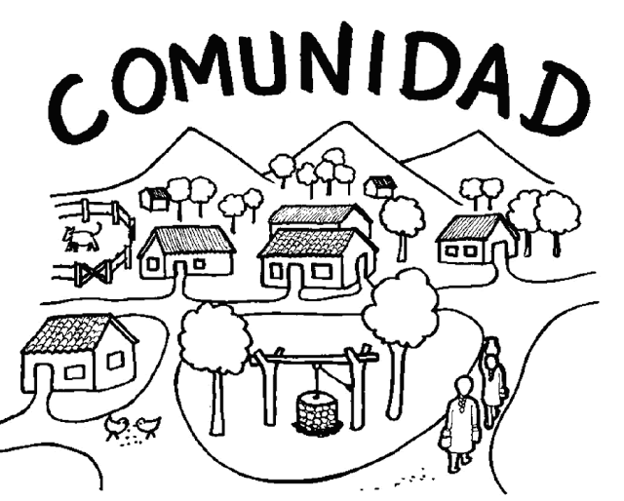](https://4.bp.blogspot.com/-qFuvmDgwfJ8/V1Cnhhu56aI/AAAAAAAAAXg/ViZIFu9lyfAJEeKl4Szt5aY2yajGqdUGACKgB/s1600/COMUNIDAD.gif)**Yo formo parte de una Comunidad**

OA 6: Apreciar la importancia de pertenecer a una comunidad, a un país a una escuela, y de ser hijos de Dios.

Texto:

“!!Mirad cuán bueno y cuán delicioso es, habitar los hermanos juntos en armonía!!” Salmos 133:1

“Así que, sigamos lo que contribuye a la paz y a la mutua edificación”

Romanos 14:19

[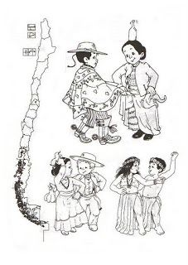](https://www.google.cl/url?sa=i&rct=j&q=&esrc=s&source=images&cd=&cad=rja&uact=8&ved=2ahUKEwjRgqvTz9LiAhXjLLkGHcOKCOMQjRx6BAgBEAU&url=%2Furl%3Fsa%3Di%26rct%3Dj%26q%3D%26esrc%3Ds%26source%3Dimages%26cd%3D%26ved%3D%26url%3Dhttps%253A%252F%252Fwww.pinterest.com%252Fpin%252F408209153706804250%252F%26psig%3DAOvVaw3yAJE66vSE1Ji-3Porfxn3%26ust%3D1559833470642945&psig=AOvVaw3yAJE66vSE1Ji-3Porfxn3&ust=1559833470642945)

[](https://www.google.cl/url?sa=i&rct=j&q=&esrc=s&source=images&cd=&cad=rja&uact=8&ved=2ahUKEwiUqd-Lz9LiAhUUE7kGHR12De0QjRx6BAgBEAU&url=%2Furl%3Fsa%3Di%26rct%3Dj%26q%3D%26esrc%3Ds%26source%3Dimages%26cd%3D%26ved%3D%26url%3Dhttps%253A%252F%252Fwww.pinterest.es%252Fpin%252F503840277035578750%252F%26psig%3DAOvVaw3yAJE66vSE1Ji-3Porfxn3%26ust%3D1559833470642945&psig=AOvVaw3yAJE66vSE1Ji-3Porfxn3&ust=1559833470642945) **MI PAÍS ES CHILE**

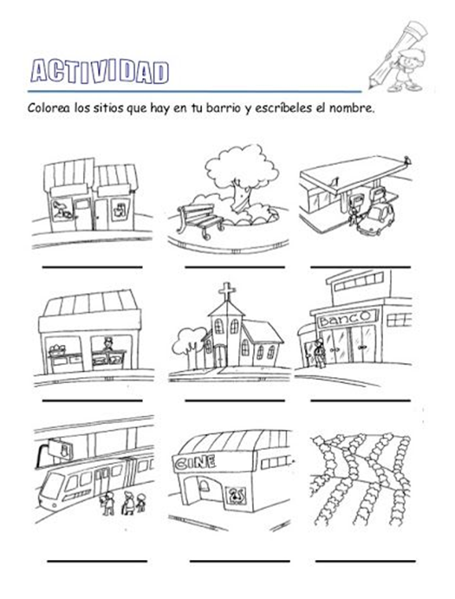 YO VIVO EN UNA COMUNIDAD (Completa y escribe sobre las líneas)

Texto:

“!!Mirad cuán bueno y cuán delicioso es, habitar los hermanos juntos en armonía!!” Salmos 133:1

“Así que, sigamos lo que contribuye a la paz y a la mutua edificación”

Romanos 14:19

.